**TRƯỜNG ĐẠI HỌC MỎ - ĐỊA CHẤT**

**KHOA CÔNG NGHỆ THÔNG TIN**



**HỌC PHẦN: TRÍ TUỆ NHÂN TẠO TRONG MARKETING**

**ĐỀ TÀI: XÂY DỰNG 1 HỆ THỐNG GỢI Ý GIÁ CẦU THỦ TRÊN THẾ GIỚI**

|  |  |
| --- | --- |
| Sinh Viên Thực Hiện – Nhóm 9 | Cán Bộ Hướng Dẫn |
| Lê Bá Minh An  Nguyễn Chí Công  Nguyễn Tùng Lâm | Ts: Dương Thị Hiền Thanh |

Hà Nội, Ngày 5 Tháng 1 Năm 2025

# LỜI CẢM ƠN

Em xin chân thành cảm ơn quý thầy, cô trong khoa CNTT, Bộ môn Tin học kinh tế Trường Đại Học Mỏ- Địa chất đã tận tình giảng dạy, truyền đạt những kiến thức quý báu và tạo điều kiện cho chúng em thực hiện môn trí tuệ nhân tạo trong Marketing. Trong quá trình làm cũng như là trong quá trình làm bài báo cáo, khó tránh khỏi sai sót, rất mong nhận được những ý kiến đóng góp của thầy và các bạn để chúng em ngày một hoàn thiện hơn.

Dưới sự hướng dẫn và chỉ đạo tận tình của Tiến sĩ Dương Thị Hiền Thanh đã giúp em hoàn thành môn học hiện tại. Trong thời gian làm việc với cô, chúng em không ngừng tiếp thu thêm nhiều kiến thức bổ ích mà còn học tập được tinh thần làm việc, thái độ nghiên cứu khoa học nghiêm túc, hiệu quả, đây là những điều rất cần thiết cho em trong quá trình học tập và công tác sau này. Chúng em xin chân thành cảm ơn thầy đã chỉ bảo tận tình giúp em hoàn thành môn học trong thời gian qua.

Qua đây nhóm chúng em xin chân thành cám ơn sự động viên của gia đình cũng như sự giúp đỡ tận tình của tất cả các bạn đã tạo điều kiện thuận lợi cho chúng em trong cuộc sống cũng như trong học tập.

Sinh viên thực hiện – Nhóm 9:

Lê Bá Minh An

Nguyễn Chí Công

Nguyễn Tùng Lâm

**MỤC TIÊU**

LỜI CẢM ƠN 2

MỞ ĐẦU 6

I. XÁC ĐỊNH MỤC TIÊU 7

II. THU THẬP DỮ LIỆU 7

III. TÌM HIỂU HỆ THỐNG GỢI Ý 9

3.1. Các phương pháp gợi ý chính 9

3.2. Cách sử dụng trong hệ thống gợi ý giá cầu thủ: 10

3.3. Lựa chọn mô hình: 10

IV. XÂY DỰNG HỆ THỐNG GỢI Ý 10

4.1. Xác định đầu vào đầu ra 10

4.1.1. Đầu vào 10

4.1.2. Đầu ra 12

4.2. Xây dựng mô hình 13

4.2.1. Xây dựng ma trận TF TDF 13

4.2.2. Cosine similarity 14

4.3. Ma trận tf và cosine similarity trong hệ thống 15

4.4. Kiểm thử mô hình 16

4.4.1. Gợi ý theo phong cách và lối chơi 16

4.4.2. Gợi ý theo điểm mạnh 16

4.4.3. Gợi ý theo mô tả 17

4.4.4. Gợi ý theo tên 17

4.4.5. Gợi ý theo giá 18

V. ĐÁNH GIÁ KẾT QUẢ 19

5.1. Ưu điểm 19

5.2. Nhược điểm và cải thiện 19

5.3. Kết quả và tiềm năng ứng dụng 20

VI. XÂY DỰNG SẢN PHẨM 20

6.1 Mục đích chính 20

6.2. Lên ý tưởng sản phẩm 21

6.3. Thiết kế sản phẩm 21

6.3.1. Thiết kế hướng đối tượng 21

6.3.2. Thiết kế cơ sở dữ liệu 24

6.4. Thực hiện sản phẩm 25

TỔNG KẾT 34

PHÂN CÔNG NHIỆM VỤ 35

**DANH MỤC HÌNH ẢNH**

Hình 2. 1 Dữ liệu cầu thủ (phần đầu) 7

Hình 2. 2 Dữ liệu cầu thủ (phần còn lại) 8

Hình 4. 1: Dữ liệu đầu vào 11

Hình 4. 2: Dữ liệu đầu ra 12

Hình 4. 3: Xây dựng ma trận tf tdf 13

Hình 4. 4: Cosine similarity 14

Hình 4. 5: Kết hợp ma trận tf-idf với cosine để hoàn thiện sản phẩm 15

Hình 4. 6: Gợi ý theo phong cách và lối chơi 16

Hình 4. 7: Gợi ý theo điểm mạnh 16

Hình 4. 8: Gợi ý theo mô tả 17

Hình 4. 9: Gợi ý theo tên 17

Hình 4. 10: Gợi ý theo giá 18

Hình 6. 1: Biểu đồ usecase 21

Hình 6. 2: Biểu đồ tuần tự cho usecase quản lý lịch sử 22

Hình 6. 3: Biểu đồ tuần tự cho usecase quản lý cầu thủ và đánh giá 22

Hình 6. 4: Biểu đồ triển khai 23

Hình 6. 5: Biểu đồ thành phần 23

Hình 6. 6: Thiết kế cơ sở dữ liệu 24

Hình 6. 7: Giao diện chính 25

Hình 6. 8: Giao diện chính khi dùng input 25

Hình 6. 9: Thao tác trên strategy 26

Hình 6. 10: Thao tác trên strategy (tiếp) 26

Hình 6. 11: Trang xem chi tiết cầu thủ 27

Hình 6. 12: Trang lịch sử (chức năng xem và tìm kiếm 28

Hình 6. 13: Trang lịch sử (chức năng xóa) 28

Hình 6. 14: Mục thêm cầu thủ 29

Hình 6. 15: Mục xóa cầu thủ 30

Hình 6. 16: Mục sửa cầu thủ 31

Hình 6. 17: Bảng lưu dữ liệu lịch sử 32

Hình 6. 18: Bảng lưu dữ liệu cầu thủ 33

Hình 6. 19: Bảng lưu dữ liệu đáng giá cầu thủ 33

# MỞ ĐẦU

Trong bối cảnh bóng đá ngày càng phát triển và thị trường chuyển nhượng cầu thủ trở nên sôi động hơn bao giờ hết, việc định giá cầu thủ chính xác không chỉ là một thách thức mà còn là một yếu tố quan trọng quyết định thành công của các câu lạc bộ bóng đá. Sự bùng nổ của dữ liệu và công nghệ phân tích hiện đại đã mở ra cơ hội để tự động hóa và tối ưu hóa quy trình định giá cầu thủ, giúp các đội bóng đưa ra quyết định sáng suốt hơn trong việc quản lý tài chính và chiến lược phát triển.

Để giải quyết nhu cầu này, chúng em đã xây dựng một hệ thống gợi giá cầu thủ với mục tiêu cung cấp các dự đoán đáng tin cậy và hỗ trợ hiệu quả cho các bên liên quan trong ngành bóng đá. Hệ thống không chỉ tập trung vào việc phân tích dữ liệu chi tiết về cầu thủ mà còn sử dụng các công nghệ tiên tiến nhằm đảm bảo tính chính xác, minh bạch và dễ sử dụng.

Bố cục báo cáo

Phần 1: xác định mục tiêu

Phần 2: thu thập dữ liệu

Phần 3: tìm hiểu hệ thống gợi ý

Phần 4: xây dựng hệ thống gợi ý

Phần 5: đánh giá kết quả

Phần 6: xây dựng sản phẩm

# I. XÁC ĐỊNH MỤC TIÊU

Hệ thống gợi ý giá cầu thủ được xây dựng nhằm mục đích hỗ trợ các câu lạc bộ bóng đá, nhà quản lý và các tổ chức liên quan trong việc đánh giá giá trị cầu thủ một cách chính xác, nhanh chóng và khách quan.

Cụ thể, mục tiêu chính của hệ thống bao gồm:

1. **Cung cấp gợi ý giá trị thị trường chính xác:** Hệ thống sử dụng các thuật toán phân tích dữ liệu và học máy để đưa ra mức giá ước lượng sát nhất với giá trị thực tế của cầu thủ trên thị trường chuyển nhượng.
2. **Hỗ trợ ra quyết định chiến lược:** Giúp các nhà quản lý đưa ra quyết định trong việc chiêu mộ, ký hợp đồng hoặc định giá cầu thủ phù hợp với ngân sách và chiến lược phát triển của đội bóng.
3. **Tăng tính khách quan trong đánh giá:** Loại bỏ sự ảnh hưởng của cảm tính hoặc thông tin không đầy đủ trong quá trình định giá, từ đó mang lại sự công bằng và minh bạch.
4. **Tối ưu hóa tài nguyên dữ liệu:** Hệ thống sử dụng các nguồn dữ liệu phong phú, bao gồm thông tin về hiệu suất cầu thủ, độ tuổi, vị trí thi đấu, lịch sử chuyển nhượng và các yếu tố khác, để tạo ra các phân tích toàn diện.

Hệ thống không chỉ hỗ trợ các câu lạc bộ mà còn hữu ích đối với các cầu thủ và người đại diện trong việc đàm phán hợp đồng, giúp cả hai bên đạt được lợi ích tối ưu.

# II. THU THẬP DỮ LIỆU

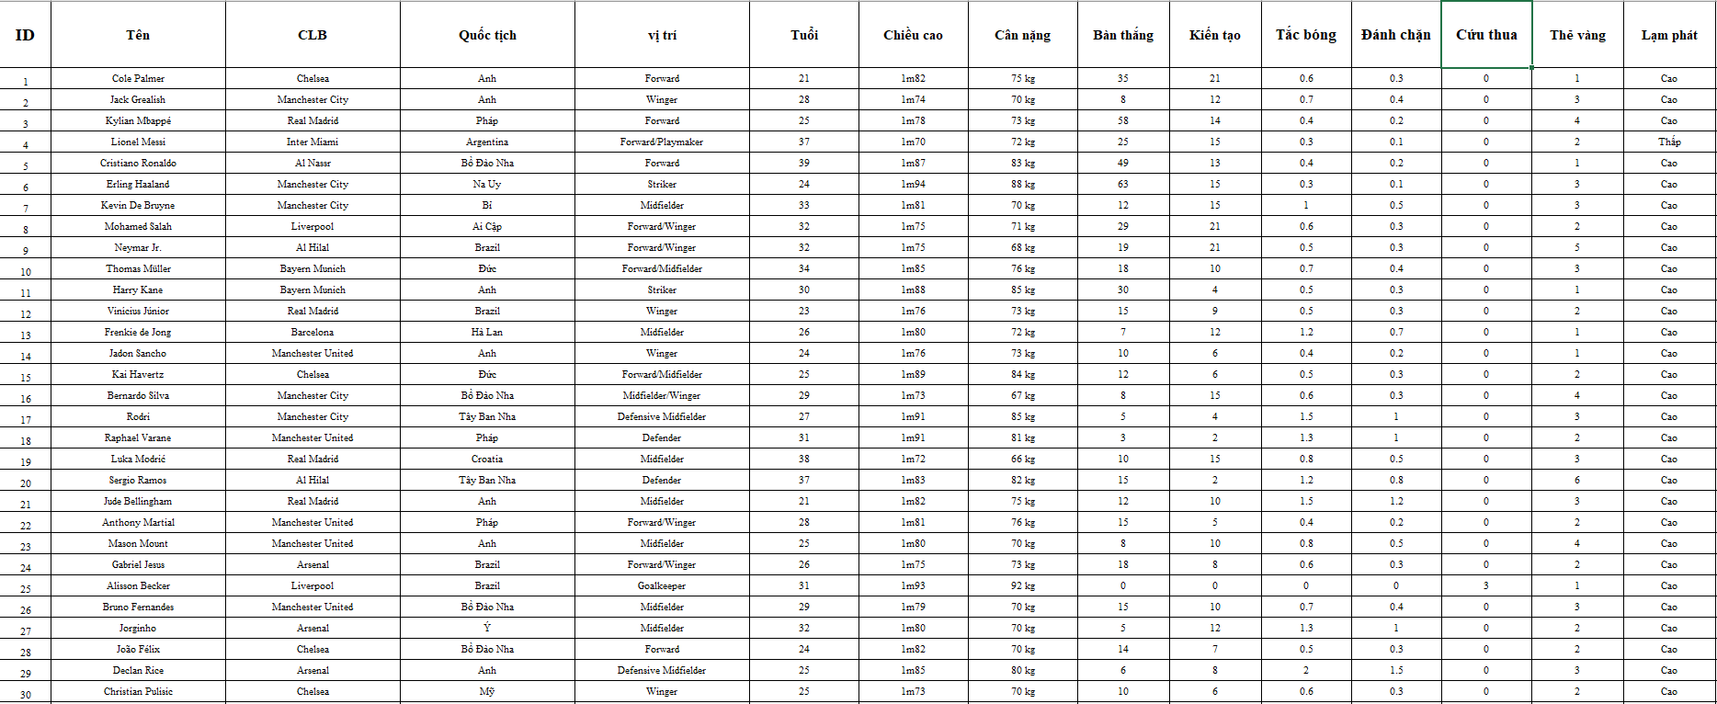Dữ liệu nhóm chúng em sẽ tự đi thu thập trên các nguồn khác nhau như Google, Sofascore

Hình 2. 1 Dữ liệu cầu thủ (phần đầu)

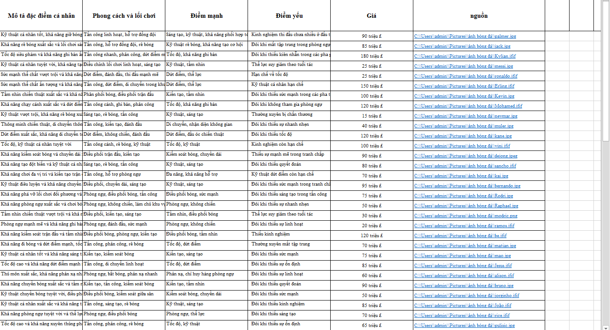

Hình 2. 2 Dữ liệu cầu thủ (phần còn lại)

Mô tả dữ liệu:

1. Tên: Là tên của cầu thủ. Đây là trường cơ bản và quan trọng để nhận diện cầu thủ.
2. CLB (Câu lạc bộ): Tên câu lạc bộ mà cầu thủ đang thi đấu hoặc đã thi đấu. CLB giúp xác định đội bóng mà cầu thủ gắn bó.
3. Quốc tịch: Quốc gia mà cầu thủ mang quốc tịch, thể hiện nguồn gốc và quốc gia mà cầu thủ đại diện.
4. Vị trí: Vị trí của cầu thủ trên sân bóng, cho biết vai trò của cầu thủ trong đội bóng.
5. Tuổi: Tuổi của cầu thủ, giúp xác định giai đoạn trong sự nghiệp của họ (trẻ, trung niên, hay sắp giải nghệ).
6. Chiều cao: Chiều cao của cầu thủ, có thể ảnh hưởng đến phong cách thi đấu (chẳng hạn như việc tranh chấp bóng bổng).
7. Cân nặng: Cân nặng của cầu thủ, có thể ảnh hưởng đến tốc độ, sức mạnh và khả năng chịu đựng trong các tình huống thi đấu.
8. Bàn thắng: Số lượng bàn thắng mà cầu thủ ghi được trong một mùa giải hoặc trong sự nghiệp thi đấu. Thường dùng để đánh giá khả năng tấn công của cầu thủ.
9. Kiến tạo: Số lần cầu thủ kiến tạo (tạo ra cơ hội cho đồng đội ghi bàn), thể hiện khả năng chơi bóng nhóm và sáng tạo.
10. Tắc bóng (Tackling): Là hành động cướp bóng từ đối thủ bằng cách sử dụng chân.
11. Đánh chặn (Interception): Là hành động ngừng một đường chuyền của đối thủ và giành lại bóng.
12. Cứu thua (Save): Là hành động thủ môn ngăn bóng vào lưới, bảo vệ khung thành.
13. Thẻ vàng: Số thẻ vàng mà cầu thủ đã nhận trong các trận đấu. Thẻ vàng thể hiện mức độ kỷ luật và tác động của cầu thủ trong các tình huống tranh chấp.
14. Lạm phát: Đây có thể là thông tin về tỷ lệ lạm phát trong nền kinh tế mà ảnh hưởng đến giá trị chuyển nhượng cầu thủ, hoặc có thể là các vấn đề liên quan đến tài chính trong môi trường bóng đá.
15. Mô tả đặc điểm cá nhân: Miêu tả các đặc điểm về tính cách, phong thái thi đấu, hoặc bất kỳ yếu tố nào khác liên quan đến cá nhân cầu thủ.
16. Phong cách và lối chơi: Thể hiện cách cầu thủ thi đấu trên sân, bao gồm kỹ thuật, chiến thuật, cũng như cách họ tương tác với đồng đội và đối thủ.
17. Điểm mạnh: Những yếu tố mà cầu thủ có thể làm rất tốt hoặc là đặc điểm nổi bật của họ trong thi đấu.
18. Điểm yếu: Những khía cạnh mà cầu thủ còn yếu hoặc cần cải thiện trong thi đấu.
19. Giá: Giá trị chuyển nhượng của cầu thủ, thể hiện sự đánh giá của thị trường và các đội bóng về giá trị tài năng của họ.
20. Nguồn: Chứa ảnh cầu thủ

# III. TÌM HIỂU HỆ THỐNG GỢI Ý

Hệ thống gợi ý (Recommendation System) là một ứng dụng trí tuệ nhân tạo giúp đưa ra các đề xuất phù hợp với nhu cầu của người dùng. Trong bối cảnh này, hệ thống sẽ phân tích dữ liệu liên quan đến cầu thủ (hiệu suất, tuổi, lịch sử thi đấu, giá trị chuyển nhượng trước đây, v.v.) để gợi ý mức giá cầu thủ hợp lý dựa trên các tiêu chí cụ thể.

## 3.1. Các phương pháp gợi ý chính

1. **Hệ thống gợi ý nội dung (Content-based filtering)**

**Định nghĩa**:

Hệ thống dựa trên thông tin của cầu thủ (đặc điểm, kỹ năng, thành tích) để đưa ra gợi ý giá trị phù hợp.

**Điểm mạnh**:

Không phụ thuộc vào dữ liệu của người dùng khác.

Phân tích trực tiếp dựa trên đặc điểm của cầu thủ, nên phù hợp với các tình huống có dữ liệu phong phú về cầu thủ.

**Điểm yếu**:

Chỉ có thể làm cho cá nhân

Không tận dụng được mối quan hệ giữa các cầu thủ tương tự.

Có thể bỏ qua các yếu tố ảnh hưởng ngoài dữ liệu đã thu thập (như xu hướng thị trường).

1. **Hệ thống gợi ý cộng tác (Collaborative filtering)**

**Định nghĩa**:

Hệ thống dựa trên hành vi và ý kiến của những người dùng khác (ví dụ: các câu lạc bộ đã mua bán cầu thủ tương tự) để gợi ý giá trị.

**Điểm mạnh**:

Có khả năng khai thác mối quan hệ giữa cầu thủ và câu lạc bộ, dự đoán xu hướng giá dựa trên thị trường thực tế.

Hiệu quả khi dữ liệu đầu vào về hành vi phong phú.

**Điểm yếu**:

Phụ thuộc vào dữ liệu lịch sử, khó áp dụng cho cầu thủ mới hoặc chưa được định giá trước đây.

Hiệu suất kém trong trường hợp dữ liệu thưa (sparse data).

1. **Hệ thống gợi ý lai (Hybrid recommendation system)**

**Định nghĩa**:

Kết hợp cả hai phương pháp gợi ý nội dung và gợi ý cộng tác để cải thiện độ chính xác và khắc phục điểm yếu của từng phương pháp.

**Điểm mạnh**:

Khai thác cả đặc điểm cầu thủ và hành vi người dùng, giúp đưa ra gợi ý toàn diện hơn.

Phù hợp với nhiều tình huống, đặc biệt khi dữ liệu đầu vào không đầy đủ.

**Điểm yếu**:

Độ phức tạp cao, yêu cầu nhiều tài nguyên để triển khai và xử lý dữ liệu.

Đòi hỏi sự cân bằng trong việc kết hợp hai phương pháp để tránh xung đột dữ liệu.

## 3.2. Cách sử dụng trong hệ thống gợi ý giá cầu thủ:

Hệ thống **gợi ý nội dung** có thể được sử dụng để định giá cầu thủ dựa trên đặc điểm và thành tích cá nhân, ví dụ: số bàn thắng, độ tuổi, vị trí thi đấu.

Hệ thống **gợi ý cộng tác** sẽ dựa vào lịch sử giao dịch của các câu lạc bộ tương tự hoặc giá trị cầu thủ tương đương để gợi ý.

Hệ thống **gợi ý lai** tận dụng đồng thời cả hai, cho ra mức giá hợp lý vừa dựa trên đặc điểm cầu thủ, vừa phù hợp với thị trường thực tế.

## 3.3. Lựa chọn mô hình:

Hệ thống gợi ý theo nội dung vì hệ thống được xây dựng cho 1 cá nhân, cụ thể là 1 người có chức vụ chuyên về mảng bóng dá như giám đốc điều hành, giám dốc bóng đá

# IV. XÂY DỰNG HỆ THỐNG GỢI Ý

## 4.1. Xác định đầu vào đầu ra

### 4.1.1. Đầu vào

**Định nghĩa**: Đầu vào là những thông tin quan trọng giúp hệ thống phân tích và đưa ra gợi ý giá trị cầu thủ chính xác. Đây là dữ liệu nền tảng để mô hình hoạt động hiệu quả, bao gồm thông tin chi tiết về cầu thủ và các đặc điểm liên quan.

**Xác định các trường đầu vào và lý do chọn:**

1. **Tên cầu thủ**

**Ý nghĩa**: Xác định danh tính cầu thủ cần phân tích.

**Lý do**: Là yếu tố cốt lõi để truy xuất dữ liệu và gắn kết với các thông tin khác trong hệ thống.

1. **Phong cách thi đấu**

**Ý nghĩa**: Mô tả cách chơi của cầu thủ (như tốc độ, khả năng kiểm soát bóng, phòng ngự).

**Lý do**: Giúp hệ thống hiểu đặc điểm thi đấu, từ đó đưa ra giá trị phù hợp với vai trò trên sân.

1. **Điểm mạnh**

**Ý nghĩa**: Các kỹ năng nổi bật hoặc thành tích của cầu thủ (ví dụ: ghi bàn, chuyền bóng chính xác).

**Lý do**: Xác định giá trị thực dựa trên khả năng và đóng góp của cầu thủ.

1. **Giá tiền**

**Ý nghĩa**: Giá trị hiện tại hoặc giá tham chiếu từ thị trường chuyển nhượng.

**Lý do**: Là cơ sở để hiệu chỉnh kết quả gợi ý sao cho phù hợp với thực tế thị trường.

1. **Mô tả**

**Ý nghĩa**: Tổng hợp các thông tin bổ sung như vị trí thi đấu, số trận chơi, thương hiệu cá nhân.

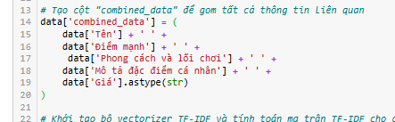**Lý do**: Cung cấp bối cảnh phân tích, đặc biệt hữu ích khi dữ liệu chính còn hạn chế.

Hình 4. 1: Dữ liệu đầu vào

### 4.1.2. Đầu ra

**Định nghĩa**: Đầu ra là kết quả hệ thống trả về sau khi xử lý dữ liệu đầu vào, bao gồm gợi ý giá trị cầu thủ và các thông tin hỗ trợ quyết định.

**Xác định các trường đầu ra:**

1. **Số lượng kết quả**: Hệ thống sẽ trả về **20 kết quả gợi ý**, tương ứng với các mức giá được phân tích từ dữ liệu đầu vào.
2. **Trường dữ liệu trả về**:
   * Tên cầu thủ
   * Giá trị gợi ý
   * Phong cách thi đấu
   * Điểm mạnh
   * Mô tả chi tiết
   * Độ tin cậy của gợi ý (biểu thị bằng tỷ lệ %)
3. **Lý do**

Việc cung cấp đầy đủ trường dữ liệu đảm bảo kết quả không chỉ chính xác mà còn dễ hiểu và có giá trị thực tiễn.

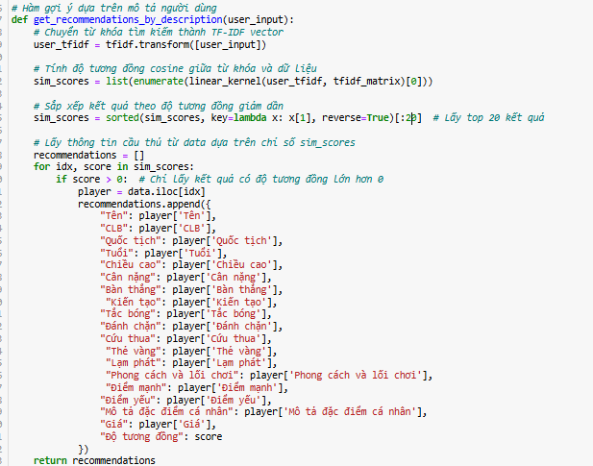Tập trung vào 20 kết quả giúp người dùng có cái nhìn đa chiều, tránh bỏ sót các gợi ý quan trọng.

Hình 4. 2: Dữ liệu đầu ra

## 4.2. Xây dựng mô hình

### 4.2.1. Xây dựng ma trận TF TDF

TF-IDF xác định trọng số của một từ trong văn bản thu được qua thống kê thể hiện mức độ quan trọng của từ này trong một văn bản, mà bản thân văn bản đang xét nằm trong một tập hợp các văn bản. Giá trị TF-IDF cao thể hiện độ quan trọng cao và nó phụ thuộc vào số lần từ xuất hiện trong văn bản nhưng bù lại bởi tần suất của từ đó trong tập dữ liệu.

Lý do sử dụng

* Xử lý dữ liệu văn bản: Biến các mô tả và thông tin cầu thủ thành dạng số để dễ dàng phân tích.
* Tăng hiệu quả phân tích: Tập trung vào các từ khóa quan trọng và loại bỏ nhiễu (như các từ không mang ý nghĩa lớn).
* Hỗ trợ tìm kiếm tương đồng: Làm cơ sở cho các thuật toán như Cosine Similarity.

Lọc các chữ tiếng Việt không cần thiết và ký tự đặc biệt

* Các từ loại bỏ: Các từ dừng (stop words) như: thì, là, và, nhưng, hoặc, của.
* 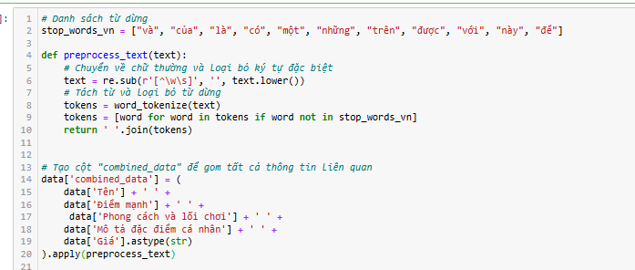Ký tự cần bỏ: Các ký tự đặc biệt như !, ?, ., ,.

Hình 4. 3: Xây dựng ma trận tf tdf

### **4.2.2. Cosine similarity**

**Định nghĩa**: Cosine Similarity đo lường độ tương đồng giữa hai vector (chẳng hạn, hai cầu thủ) bằng cách tính góc cosine giữa chúng. Giá trị tương đồng nằm trong khoảng từ 0 (không tương đồng) đến 1 (tương đồng hoàn toàn).

**Lý do sử dụng**

* **So sánh cầu thủ**: Dựa trên thông tin đã được chuyển đổi thành ma trận TF, cosine similarity giúp đo lường mức độ tương đồng giữa các cầu thủ dựa trên phong cách thi đấu, điểm mạnh, và các thông tin khác.
* **Tìm gợi ý tốt nhất**: Xác định các cầu thủ tương tự với cầu thủ mục tiêu, từ đó hỗ trợ hệ thống đưa ra mức giá gợi ý chính xác.
* **Hiệu quả và tốc độ**: Cosine similarity không bị ảnh hưởng bởi độ dài của vector, nên phù hợp khi so sánh các tài liệu hoặc dữ liệu có kích thước không đồng nhất.

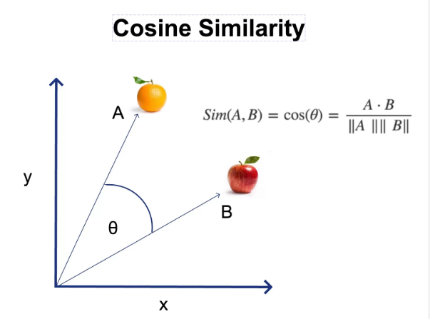

Hình 4. 4: Cosine similarity

## 4.3. Ma trận tf và cosine similarity trong hệ thống

Xây dựng ma trận TF: Chuẩn hóa dữ liệu, loại bỏ từ dừng và ký tự đặc biệt, sau đó chuyển các văn bản thành ma trận TF.

Áp dụng Cosine similarity: Tính độ tương đồng giữa các cầu thủ dựa trên ma trận TF, từ đó tạo ra danh sách các cầu thủ có đặc điểm gần nhất với cầu thủ mục tiêu.

Gợi ý kết quả: Sử dụng kết quả Cosine similarity để xếp hạng và đưa ra các gợi ý giá cầu thủ hợp lý nhất.

Hình 4. 5: Kết hợp ma trận tf-idf với cosine để hoàn thiện sản phẩm

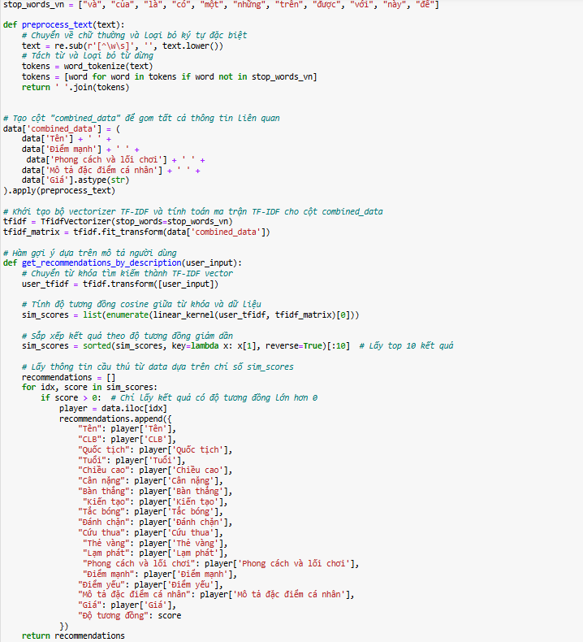

## 4.4. Kiểm thử mô hình

### 4.4.1. Gợi ý theo phong cách và lối chơi

Hình 4. 6: Gợi ý theo phong cách và lối chơi

### 4.4.2. Gợi ý theo điểm mạnh

Hình 4. 7: Gợi ý theo điểm mạnh

### 4.4.3. Gợi ý theo mô tả

Hình 4. 8: Gợi ý theo mô tả

### 4.4.4. Gợi ý theo tên

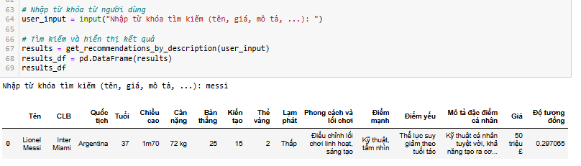

Hình 4. 9: Gợi ý theo tên

### 4.4.5. Gợi ý theo giá

Hình 4. 10: Gợi ý theo giá

# V. ĐÁNH GIÁ KẾT QUẢ

Hệ thống gợi ý giá cầu thủ sử dụng ma trận TF và Cosine Similarity đã cho thấy hiệu quả trong việc xử lý và phân tích dữ liệu văn bản, từ đó đưa ra các gợi ý có độ chính xác cao.

## **5.1. Ưu điểm**

**Xử lý dữ liệu hiệu quả**

Việc sử dụng ma trận TF giúp chuẩn hóa và mã hóa dữ liệu văn bản thành dạng số, tạo nền tảng vững chắc cho các thuật toán máy học.

Quá trình loại bỏ từ dừng (stop words) và ký tự đặc biệt giúp giảm nhiễu, tập trung vào các thông tin cốt lõi như phong cách thi đấu và điểm mạnh của cầu thủ.

**Độ tương đồng chính xác với Cosine Similarity**

Cosine Similarity cung cấp cách đo lường trực quan và hiệu quả về mức độ tương đồng giữa các cầu thủ.

Phương pháp này không bị ảnh hưởng bởi độ dài của văn bản, đảm bảo tính công bằng khi so sánh cầu thủ với các đặc điểm khác nhau.

**Khả năng tùy chỉnh cao**

Hệ thống có thể mở rộng hoặc điều chỉnh bộ từ dừng để phù hợp với ngữ cảnh ngôn ngữ tiếng Việt.

Tính toán tương đồng dựa trên ma trận TF có thể tích hợp thêm các trọng số, như tần suất quan trọng trong toàn bộ hệ thống (TF-IDF).

## **5.2. Nhược điểm và cải thiện**

**Phụ thuộc vào chất lượng dữ liệu**

Nếu dữ liệu đầu vào không đầy đủ hoặc thiếu chính xác (ví dụ: mô tả không rõ ràng, sai thông tin), kết quả phân tích sẽ bị ảnh hưởng.

**Cải thiện**: Tăng cường thu thập và làm sạch dữ liệu, đồng thời triển khai các bước xác thực thông tin trước khi đưa vào hệ thống.

**Hạn chế về ngữ nghĩa**

Ma trận TF chỉ đo lường tần suất từ, không hiểu được ngữ nghĩa hoặc mối quan hệ giữa các từ trong văn bản.

**Cải thiện**: Kết hợp với các phương pháp khác như Word2Vec hoặc BERT để nâng cao khả năng hiểu ngữ nghĩa, từ đó tăng cường tính chính xác của gợi ý.

**Tính mở rộng**

Với dữ liệu lớn hoặc nhiều cầu thủ, việc tính toán Cosine Similarity có thể tiêu tốn tài nguyên.

**Cải thiện**: Tối ưu hóa thuật toán và áp dụng các công cụ xử lý dữ liệu lớn như Spark hoặc TensorFlow để cải thiện tốc độ tính toán.

## **5.3. Kết quả và tiềm năng ứng dụng**

Hệ thống đã chứng minh khả năng đưa ra **20 kết quả gợi ý giá cầu thủ** một cách logic và có cơ sở. Việc kết hợp ma trận TF và Cosine Similarity không chỉ giúp hệ thống trở nên thông minh, mà còn tạo ra giá trị thực tiễn trong các ứng dụng:

**Hỗ trợ quyết định chuyển nhượng**

Cung cấp mức giá tham khảo dựa trên các cầu thủ có phong cách thi đấu và điểm mạnh tương tự.

Giúp các nhà quản lý CLB tối ưu hóa chi phí khi tìm kiếm cầu thủ phù hợp.

**Phân tích thị trường**

Xác định xu hướng giá trị của cầu thủ theo thời gian, hỗ trợ dự đoán biến động giá trị trên thị trường chuyển nhượng.

**Mở rộng cho các lĩnh vực khác**

Với khả năng xử lý dữ liệu văn bản và tính toán tương đồng, mô hình có thể áp dụng trong các lĩnh vực khác như gợi ý sản phẩm, phân tích khách hàng, hoặc dự đoán giá trị tài sản.

Kết luận: Hệ thống không chỉ hoàn thành vai trò gợi ý giá cầu thủ mà còn đặt nền tảng cho việc mở rộng các ứng dụng trí tuệ nhân tạo trong tương lai.

# VI. XÂY DỰNG SẢN PHẨM

## 6.1 Mục đích chính

1. Hỗ trợ định giá cầu thủ

Cung cấp mức giá tham khảo hợp lý dựa trên các đặc điểm như phong cách thi đấu, điểm mạnh, và giá trị hiện tại trên thị trường chuyển nhượng.

Giảm thiểu sai sót trong việc định giá, đặc biệt trong bối cảnh thị trường biến động liên tục.

1. Tăng hiệu quả ra quyết định

Hỗ trợ các nhà quản lý CLB, nhà môi giới, hoặc các chuyên gia trong việc so sánh cầu thủ và tối ưu hóa chi phí chuyển nhượng.

Đưa ra các gợi ý nhanh chóng và chính xác dựa trên dữ liệu lớn và phân tích thông minh.

1. Tự động hóa và cá nhân hóa

Tự động hóa quy trình phân tích thông tin cầu thủ, giúp tiết kiệm thời gian và công sức so với phương pháp thủ công.

Cá nhân hóa kết quả gợi ý dựa trên yêu cầu cụ thể của người dùng.

1. Hiện thực hóa tiềm năng sản phẩm đã xây dựng

Bài toán là 1 sản phẩm vô cùng tiềm năng để có thể xây dựng nên những sản phẩm vô cùng chất lượng nhằm phục vụ tốt cho các chuyên giá làm bóng đá có thể làm việc 1 cách hiệu quả.

## 6.2. Lên ý tưởng sản phẩm

Thiết kế 1 trang chính để hiển thị và tìm kiếm dữ liệu

Thiết kế mục hiển thị lịch sử

Thiết kế trang xem chi tiết cầu thủ

Thiết kế trang chiến thuật cho những cầu thủ được gợi ý

Thiết kế trang thêm sửa xóa dữ liệu

## 6.3. Thiết kế sản phẩm

### 6.3.1. Thiết kế hướng đối tượng

* 1. Xác định tác nhân và ca sử dụng

Định nghĩa Tác nhân (Actor): Trong hệ thống phần mềm, tác nhân là một đối tượng bên ngoài tương tác với hệ thống phần mềm để thực hiện một hành động. Tác nhân không thuộc về hệ thống, nhưng tương tác với nó để hoàn thành mục tiêu nào đó. Xác định tác nhân (Actor): Quản lý (Admin)

Định nghĩa Use case (tình huống sử dụng): Use case là một kịch bản mô tả cách hệ thống tương tác với tác nhân để hoàn thành một nhiệm vụ cụ thể. Nó diễn tả một chuỗi hành động mà hệ thống thực hiện để đáp ứng yêu cầu từ tác nhân.

Xác Định Ca Sử Dụng (Use Case)

* Quản Lý Thông Tin cầu thủ
* Quản Lý lịch sử
* Quản Lý đánh giá cầu thủ
  1. Mô tả hệ thống bằng biểu đồ

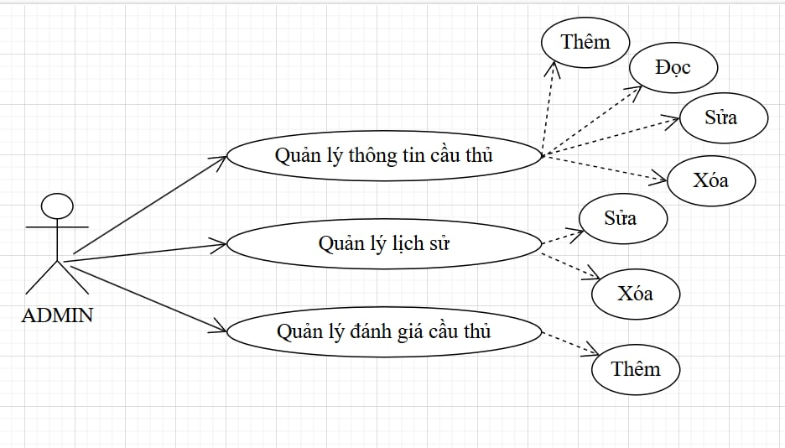Biểu đồ usecase: Dùng để mô tả tổng quan về các tương tác giữa tác nhân và hệ thống.

Hình 6. 1: Biểu đồ usecase

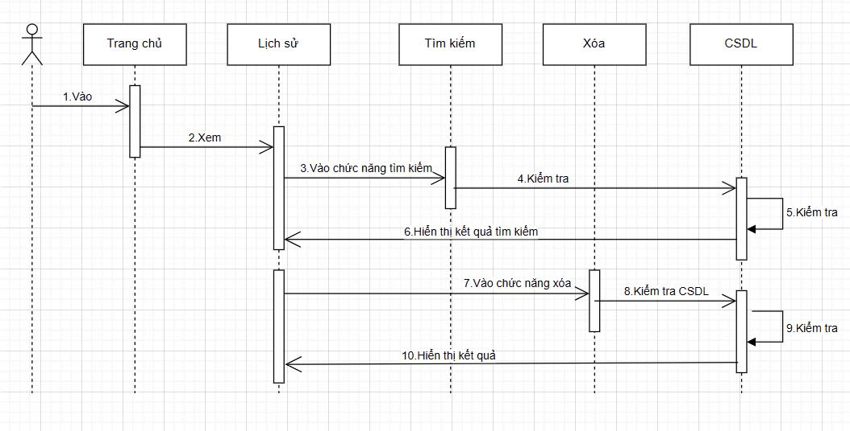Biểu đồ tuần tự: Chi tiết hóa các bước mà tác nhân tương tác với hệ thống để hoàn thành một nhiệm vụ

Hình 6. 2: Biểu đồ tuần tự cho usecase quản lý lịch sử

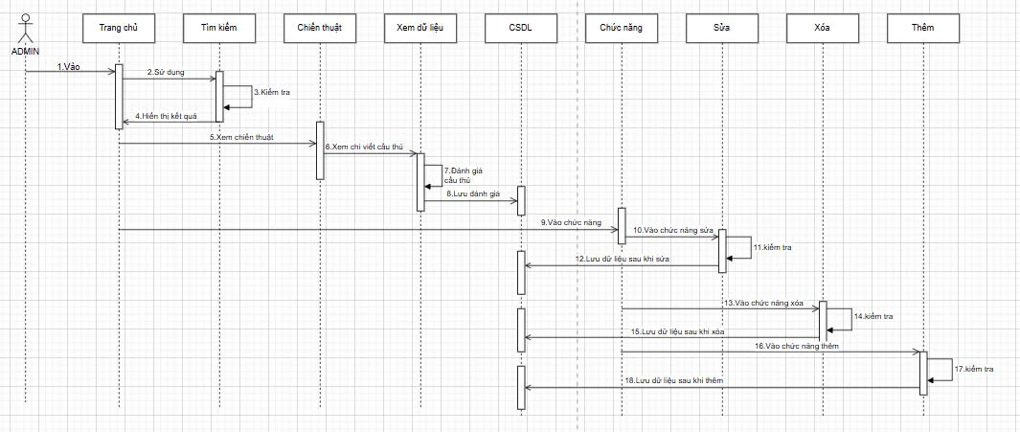

Hình 6. 3: Biểu đồ tuần tự cho usecase quản lý cầu thủ và đánh giá

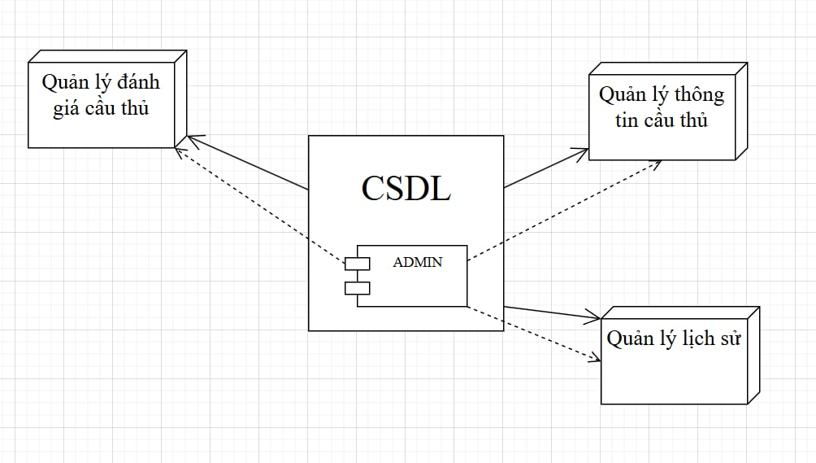Biểu đồ triển khai: biểu đồ không mô tả chi tiết về tác nhân, mà chủ yếu mô hình hóa cấu trúc hệ thống.

Hình 6. 4: Biểu đồ triển khai

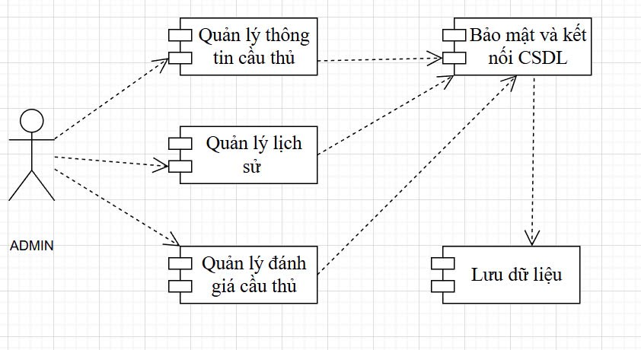Biểu đồ thành phần: biểu đồ không mô tả chi tiết về tác nhân, mà chủ yếu mô hình hóa cấu trúc hệ thống.

Hình 6. 5: Biểu đồ thành phần

### 6.3.2. Thiết kế cơ sở dữ liệu

1. Bảng player: dùng để lưu dữ liệu cầu thủ
2. Bảng clicked_players: dùng để lưu quá trình chọn cầu thủ và đánh giá cầu thủ
3. Bảng history_players: dùng để lưu lịch sử tìm kiếm

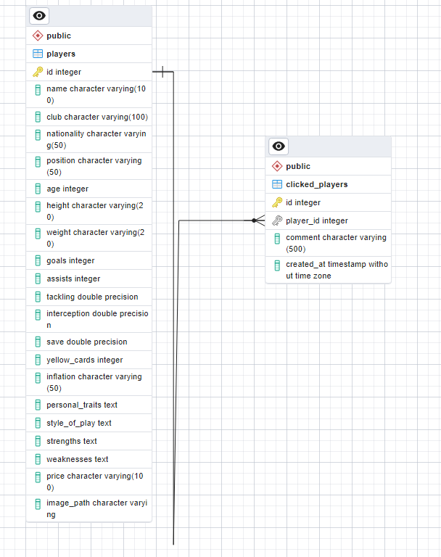

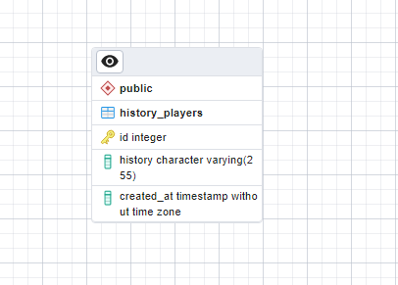

Hình 6. 6: Thiết kế cơ sở dữ liệu

## 6.4. Thực hiện sản phẩm

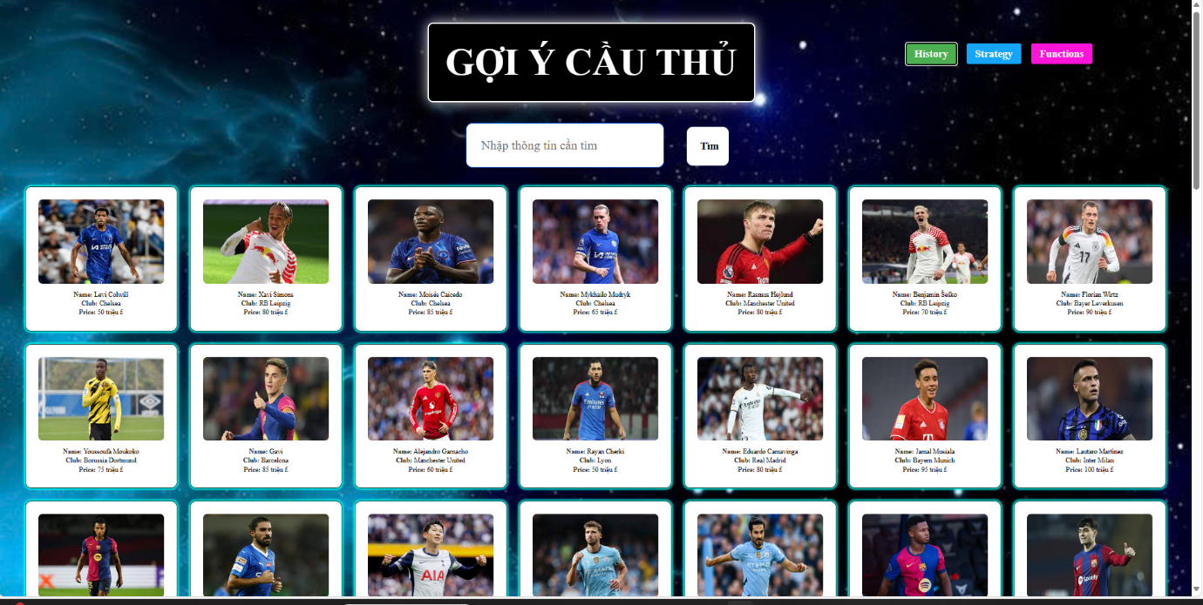 Giao diện chính và các chức năng của sản phẩm

Hình 6. 7: Giao diện chính

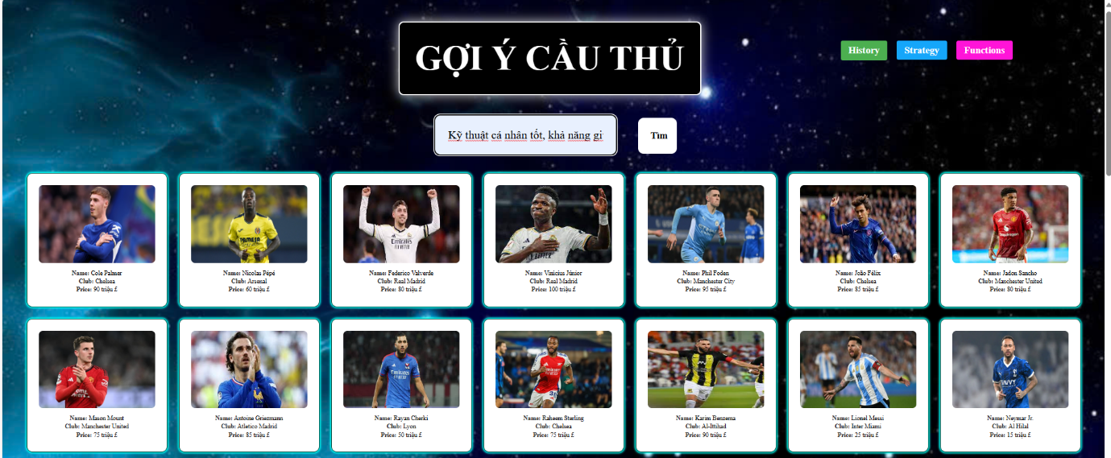Sử dụng input để tìm kiếm cầu thủ (có thể tìm theo tên, giá, phong cách thi đấu, điểm mạnh và mô tả), ở vd dưới chúng em đang tìm theo mô tả cầu thủ và kết quả sẽ được trả về trên giao diện, 20 kết quả chuẩn nhất sẽ được hiển thị trên màn hình

Hình 6. 8: Giao diện chính khi dùng input

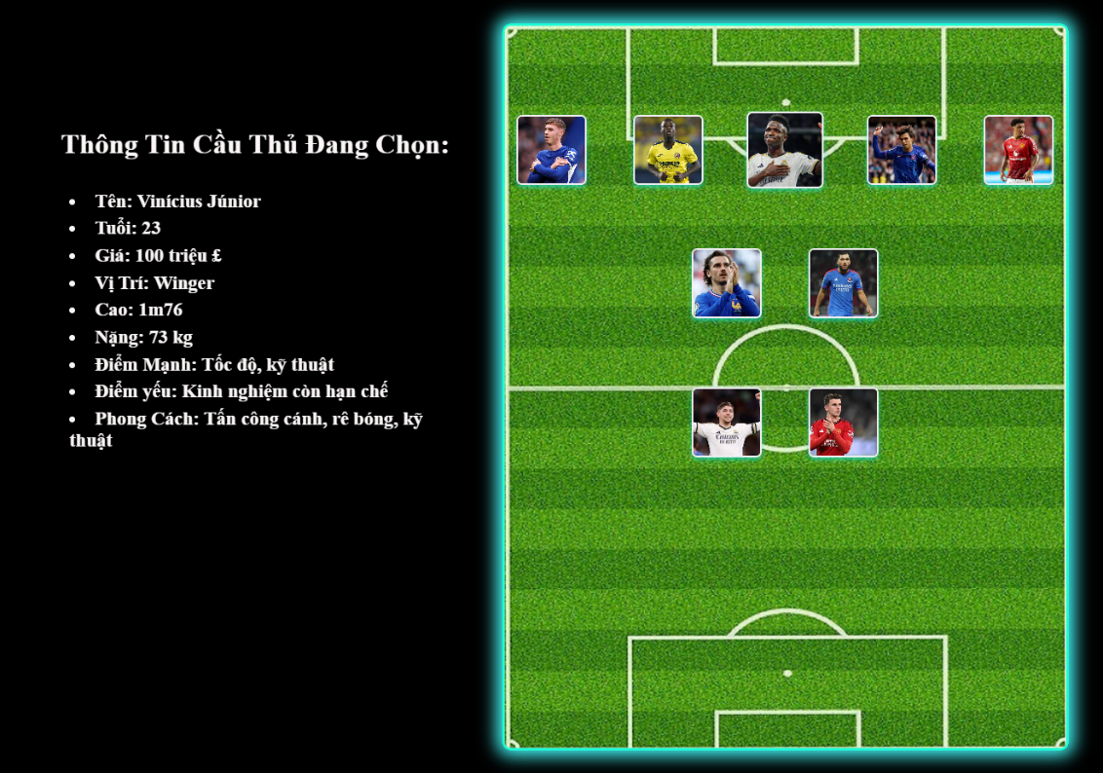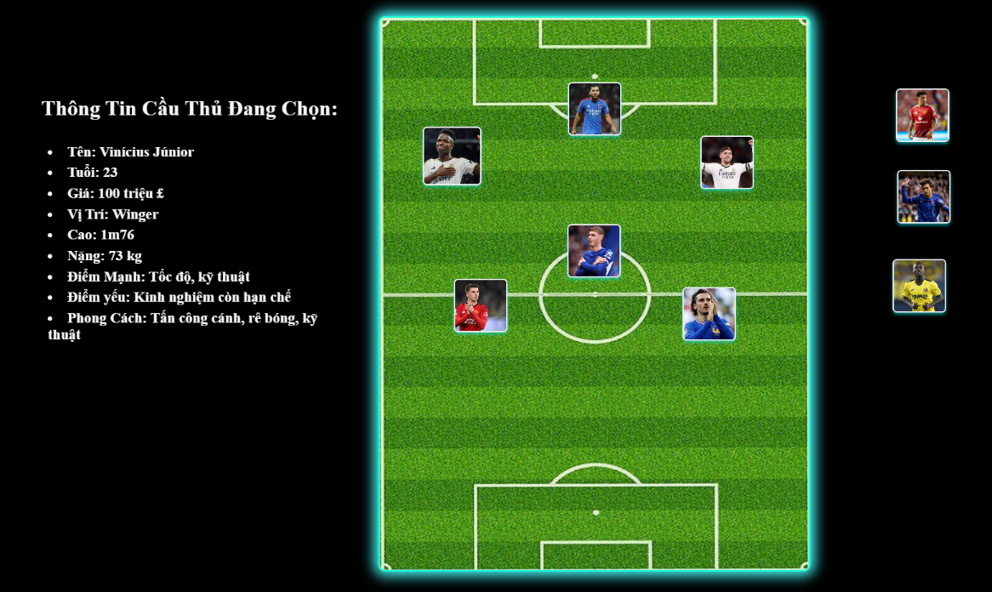Sau khi có kết quả gợi ý, ấn vào strategy (nút màu xanh dương), sẽ hiện 1 trang chiến thuật với dữ liệu là 10 cầu thủ tốt nhất trong 20 dữ liệu đã tìm được, được hiển thị lên 1 sân cỏ nhân tạo. khi di chuột vào hình ảnh sẽ hiển thị 1 số thông tin cầu thủ, có thể di chuyển cách hình ảnh 1 cách chủ động

Hình 6. 9: Thao tác trên strategy

Hình 6. 10: Thao tác trên strategy (tiếp)

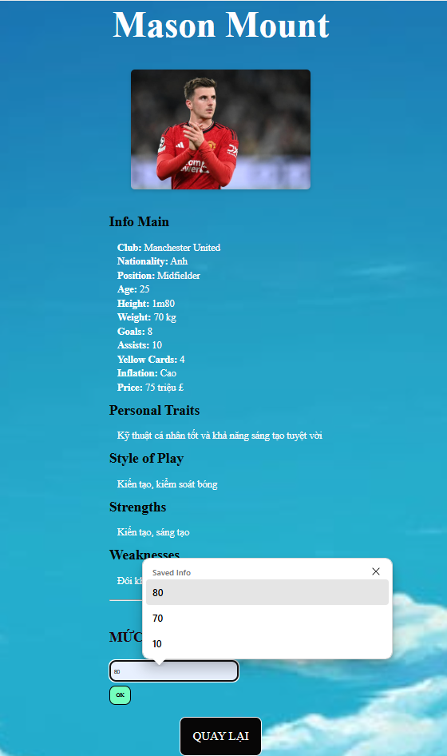Tại mục Strategy, ấn 2 lần chuột vào hình ảnh cầu thủ sẽ hiện ra trang thống kê đầy đủ của riêng cầu thủ đó, từ đó có thể lưu mức độ hài lòng về cầu thủ đó. Hoặc không lưu

Hình 6. 11: Trang xem chi tiết cầu thủ

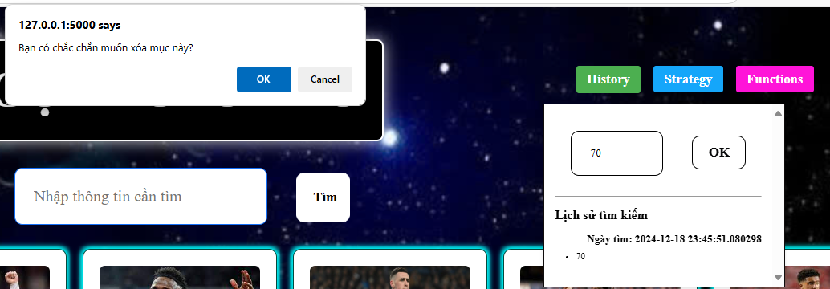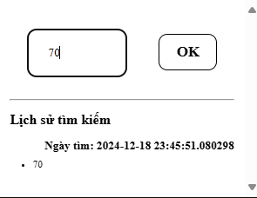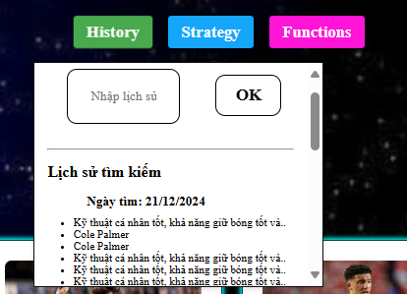Nút history (màu xanh lá) có chức năng lưu lịch sử tìm kiếm. có thể xóa và tìm kiếm lịch sử

Hình 6. 12: Trang lịch sử (chức năng xem và tìm kiếm

Hình 6. 13: Trang lịch sử (chức năng xóa)

Nút funcition (màu tím nhạt) ở ngoài cùng chứa các chức năng thêm sửa xóa dữ liệu cầu thủ

* 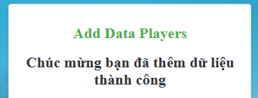Chức năng thêm dữ liệu: sau khi nhập đủ thông tin cầu thủ muốn thêm và ấn ok thì dữ liệu sẽ được lưu

Hình 6. 14: Mục thêm cầu thủ

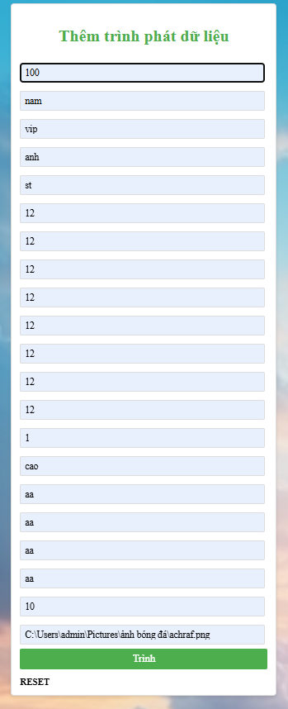

* Chức năng xóa dữ liệu: tìm kiếm id người chơi cần xóa, sau đó sẽ hiển thị tên cầu thủ để check thêm 1 lần nữa, sau đó ấn nút xóa người chơi thì người chơi đó sẽ bị xóa dữ liệu

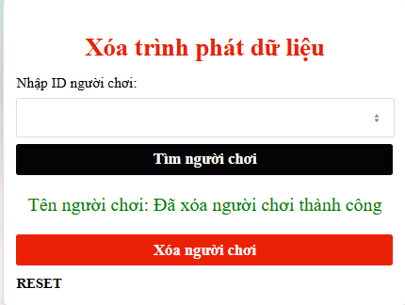

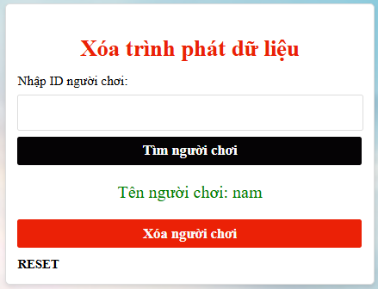

Hình 6. 15: Mục xóa cầu thủ

* 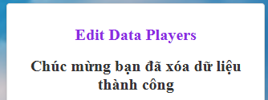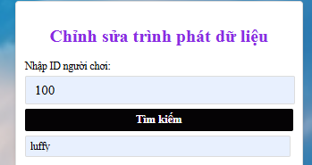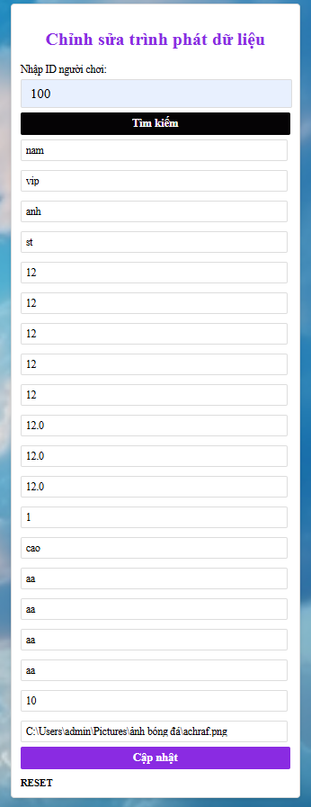Chức năng sửa dữ liệu, cho phép tìm id của cầu thủ nào đó, sau đó ấn ok thì các dữ liệu cũ của cầu thủ có id được chọn sẽ hiển thị hết trong input, và việc cần làm là sửa dữ liệu

Hình 6. 16: Mục sửa cầu thủ

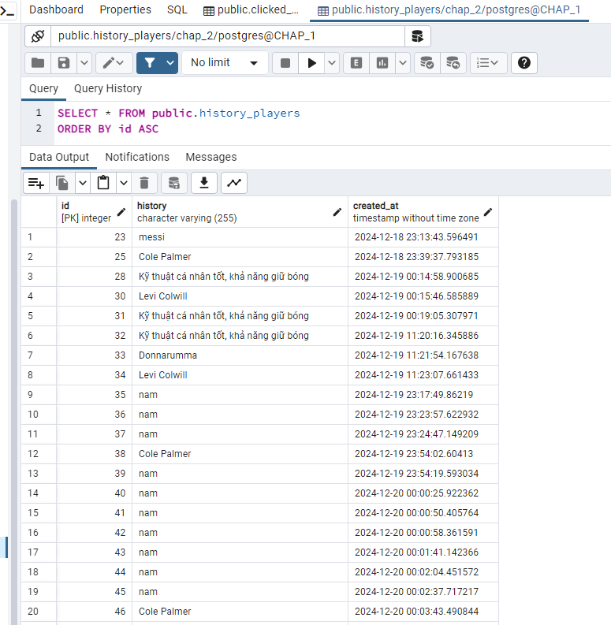Tất cả dữ liệu thêm sửa xóa của tất cả các thao tác bên trên đều được quản lý bằng 3 bảng dữ liệu đã tạo

Hình 6. 17: Bảng lưu dữ liệu lịch sử

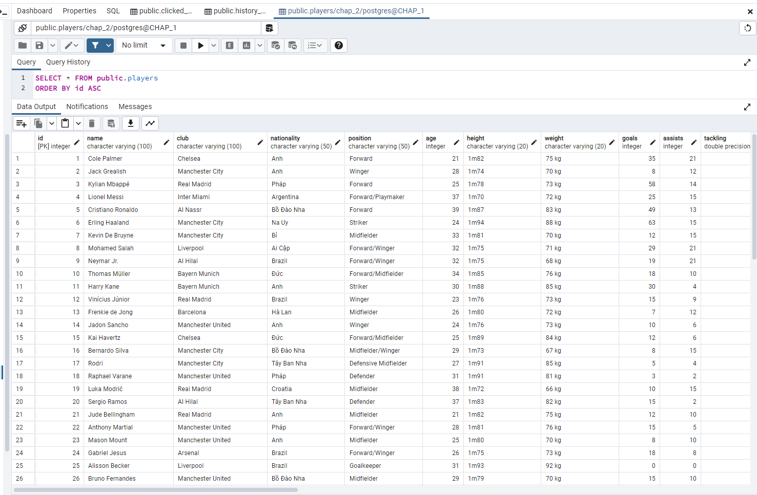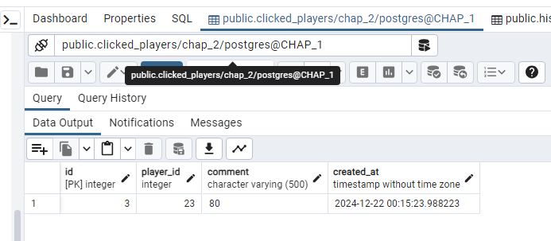

Hình 6. 18: Bảng lưu dữ liệu cầu thủ

Hình 6. 19: Bảng lưu dữ liệu đáng giá cầu thủ

# TỔNG KẾT

Hệ thống gợi giá cầu thủ mà chúng tôi đã xây dựng là một bước tiến quan trọng trong việc áp dụng các công nghệ hiện đại vào lĩnh vực quản lý bóng đá, đặc biệt là trong việc định giá và phân tích giá trị cầu thủ. Bằng cách sử dụng các kĩ thuật tiên tiến kết hợp với dữ liệu thống kê chi tiết, hệ thống này không chỉ đưa ra những dự đoán chính xác về giá trị thị trường của cầu thủ mà còn cung cấp các thông tin hữu ích giúp các đội bóng đưa ra những quyết định chiến lược trong việc mua bán và chuyển nhượng.

Hệ thống được thiết kế với khả năng phân tích nhiều yếu tố khác nhau, bao gồm nhưng không giới hạn ở thành tích thi đấu, số liệu cá nhân, đóng góp cho đội bóng, tiềm năng phát triển, và các biến số kinh tế như tình hình thị trường và nhu cầu cầu thủ tại từng thời điểm. Một trong những điểm nổi bật của hệ thống là tính linh hoạt và khả năng tùy chỉnh. Người dùng, bao gồm các nhà quản lý đội bóng, người môi giới, và các chuyên gia phân tích, có thể dễ dàng điều chỉnh các tham số để phù hợp với nhu cầu cụ thể của họ. Điều này giúp hệ thống không chỉ phù hợp với các đội bóng lớn mà còn có thể hỗ trợ các đội bóng nhỏ hoặc các giải đấu địa phương với quy mô và ngân sách hạn chế.

Bên cạnh đó, hệ thống còn cung cấp giao diện trực quan và thân thiện với người dùng dễ dàng truy cập và hiểu rõ các thông tin phức tạp. Nhờ vậy, hệ thống không chỉ là một công cụ kỹ thuật mà còn đóng vai trò như một nền tảng hỗ trợ ra quyết định, góp phần nâng cao hiệu quả trong việc quản lý tài chính và chiến lược của các đội bóng.

Tuy nhiên, hệ thống không tránh khỏi những hạn chế. Một số yếu tố định tính như tâm lý cầu thủ, ảnh hưởng từ người hâm mộ, hoặc các yếu tố chính trị, xã hội đôi khi không thể được định lượng và phản ánh đầy đủ qua dữ liệu. Do đó, việc áp dụng hệ thống này cần được kết hợp với các phân tích chuyên sâu từ các chuyên gia trong ngành để đưa ra những quyết định chính xác và phù hợp nhất.

Tóm lại, hệ thống gợi giá cầu thủ là một công cụ mạnh mẽ, mang lại nhiều lợi ích trong việc tối ưu hóa quy trình định giá và phân tích giá trị cầu thủ. Với tiềm năng cải tiến không ngừng và khả năng mở rộng, hệ thống này hứa hẹn sẽ đóng góp đáng kể vào sự phát triển của ngành công nghiệp bóng đá trong tương lai.

# PHÂN CÔNG NHIỆM VỤ

Bảng phân công nhiệm vụ

# TÀI LIỆU THAM KHẢO

1. Nguồn thu thập thông số cầu thủ: <https://www.footballcritic.com/>

2. Nguồn dữ liệu giá cầu thủ: [football transfers, rumours, market values and news | transfermarkt](https://www.transfermarkt.com/)

3. Ma trận tf – idf: [trích chọn thuộc tính trong đoạn văn bản với tf-idf](https://viblo.asia/p/trich-chon-thuoc-tinh-trong-doan-van-ban-voi-tf-idf-Az45bAOqlxY)

4. Ma trận tf – idf (tiếp theo): [tf–idf – wikipedia tiếng việt](https://vi.wikipedia.org/wiki/Tf%E2%80%93idf)

5. Độ đo cosine: [đo góc của hai vector. Ứng dụng: đo độ tương tự của 2 vector - cosine similarity](https://minhng.info/toan-hoc/do-tuong-tu-goc-2-vector.html)

6: Độ đo cosine (tiếp theo): [độ tương tự cosin – wikipedia tiếng việt](https://vi.wikipedia.org/wiki/%C4%90%E1%BB%99_t%C6%B0%C6%A1ng_t%E1%BB%B1_cosin)

7. Hệ thống gợi ý theo nội dung: [hệ thống gợi ý — machine learning cho dữ liệu dạng bảng](https://machinelearningcoban.com/tabml_book/ch_recommendation_system/introduce.html)